**МИНИСТЕРСТВО ЦИФРОВОГО РАЗВИТИЯ СВЯЗИ И МАССОВЫХ КОММУНИКАЦИЙ**

**Ордена Трудового Красного Знамени**

**Федеральное государственное бюджетное образовательное учреждение высшего образования**

**«Московский технический университет связи и информатики»**

Кафедра «Математическая Кибернетика и Информационные технологии»

Лабораторная работа №9

Практическая работа с Git

Выполнил: Студент группы

БВТ2402

Зорькина Татьяна

Москва

2024

**Цель:** познакомить студентов с основными возможностями системы управления версиями Git и научить их выполнять основные операции с помощью этой системы.

**Задания:**

1. Установить Git на свой компьютер
2. Создать новый репозиторий на GitHub или GitLab
3. Клонировать репозиторий на локальный компьютер
4. Создать новый файл в репозитории
5. Добавить новый файл в индекс и произвести коммит изменения

**Ход работы:**

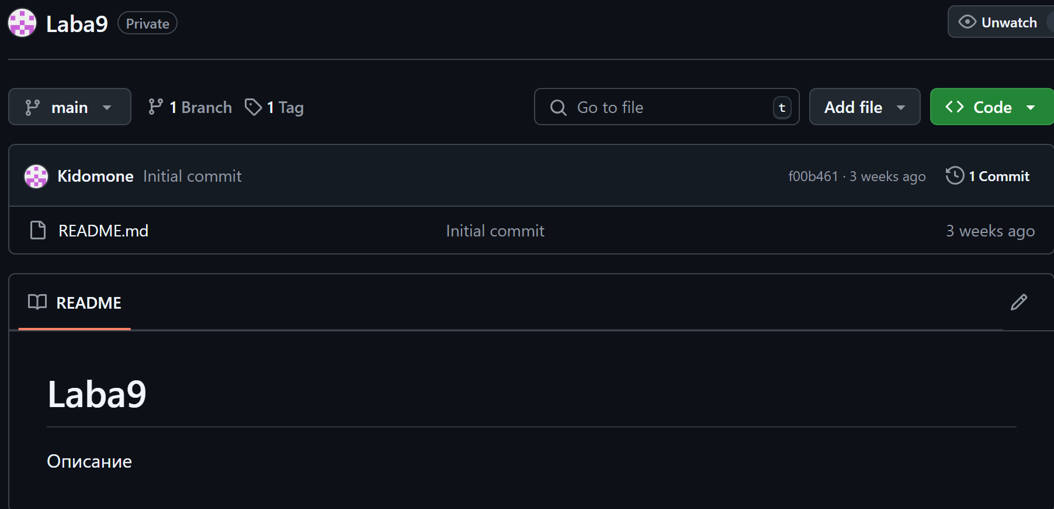

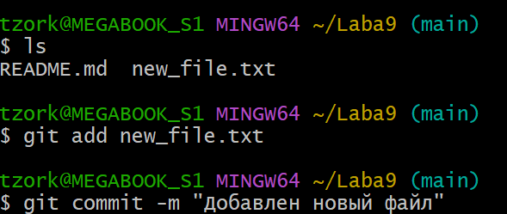

Вывод: познакомились с основными возможностями системы управления версиями Git и научились выполнять основные операции с помощью этой системы.